- НАЗНАЧЕНИЕ
  - Панель для сушки обуви Союз 10 (далее по тексту сушильная панель или изделие) предназначена для сушки как влажной, так и мокрой обуви.
  - Сушильная панель может использоваться на стройках, буровых станциях, производственных помещениях, ледовых дворцах, катках, лыжных базах, фитнес-ценрах, детских учреждениях.
  - Сушильная панель имеет сборную конструкцию и поставляется в разобранном виде. Порядок сборки описан в инструкции по сборке СПО.01.00.ИМ
  - Номинальные значения климатических факторов по ГОСТ 15150-69 исполнения УХЛ 4
  - Условное обозначение при заказе:
Панель для сушки обуви Союз 10
  - Перед началом эксплуатации данного изделия внимательно прочитайте данный паспорт, в котором содержится информация об устройстве сушильная панели, правилах ее эксплуатации, хранения и транспортирования.
- ОСНОВНЫЕ ТЕХНИЧЕСКИЕ ДАННЫЕ
  - Основные технические данные и характеристики представлены в таблице 1
Таблица 1
Наименование параметра | Значение параметра
Габаритные размеры корпуса без штанг (высота х ширина х глубина), мм | 2020х620х160*
Габаритные размеры корпуса со штангами (высота х ширина х глубина), мм | 2150х620х380*
Количество штанг (патрубков) для обуви, шт | 20
Максимальная распределенная нагрузка на штангу, кг | 3
Тип бактерицидной лампы | Philips TUV 15W
Мощность бактерицидной лампы | 15,9Вт
Срок службы бактерицидной лампы, час | 8000
Напряжение питания | 220В\50Гц
Потребляемая мощность, Вт  Бактерицидная лампа  Электродвигатель вентилятора  нагревательный элемент | 15  60  1800
Защита от перегрева | Есть
Режимы сушки | 40⁰  проветривание
Таймер | Автоматическое отключение через 4 часа  Ручное отключение
Производительность вентилятора м³\час | 360
Уровень шума, Дб не более | 55
Масса, кг | 48
* без подставки
- ОПИСАНИЕ ИЗДЕЛИЯ
  - Сушильная панель (рис.1) состоит из металлического корпуса (поз.1), и сборной подставки (поз.2), используемой, в случае если отсутствует крепление к стене.
  - В нижней части корпуса встроен блок нагрева воздуха с приточным вентилятором и нагревательным элементом.
  - В верхней части корпуса встроена бактерицидная лампа ультрафиолетового излучения, которая обеззараживает проходящий через обувь воздух.
  - На боковой стенке слева находятся органы управления.
  - В отверстия на лицевой панели изделия вкручиваются патрубки (поз. 3) для размещения обуви. Количество патрубков позволяет одновременно высушить 10 пар обуви.
  - Наличие двух температурных режимов (проветривание, нагрев до 40⁰)позволяет высушить обувь из различных материалов, в том числе чувствительную к нагреву.
  - Сушильная панель имеет встроенный таймер отключения на 4 часа, что обычно достаточно для полного высыхания обуви. В случае необходимости имеется режим «бесконечной работы» с отключением вручную.
  - В верхней части изделия имеются отверстия для крепления к стене.

Поз.3
Поз.2

Рис. 1 Панель для сушки обуви Союз 10
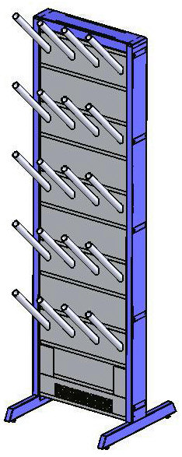
Поз.1
- КОМПЛЕКТНОСТЬ
  - Комплект поставки панели для сушки обуви Союз 10 представлен в таблице 2 и на рис.2-5
Таблица 2
Наименование | Количество | Рис.
Корпус в сборе | 1 | 2
Патрубок | 20 | 3
Опора подставки** | 2 | 4
Ножка регулируемая** | 4 | 5
Винт М6х16** | 2 | -
Винт М6х40** | 4 | -
Комплект упаковки корпуса | 1 | -
Комплект упаковки подставки** | 1 | -
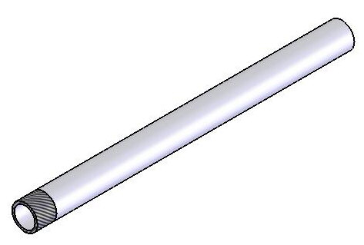
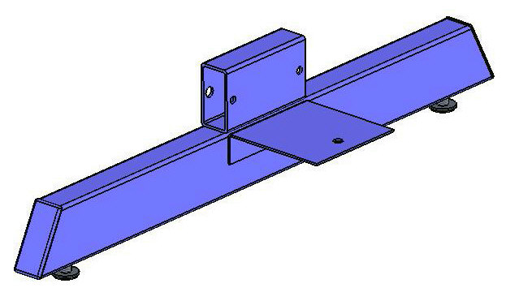
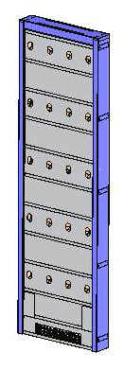
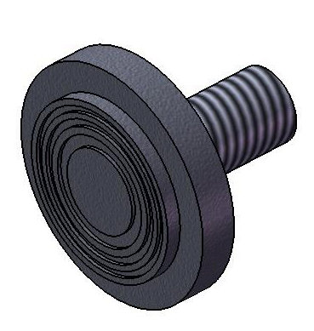
** - поставляется как опция
Рис.2
Корпус в сборе
Рис.4
Опора подставки
Рис.3
Патрубок
Рис.5
Ножка регулируемая

- РАБОТА ИЗДЕЛИЯ
  - На рис.6 представлена панель управления изделием с переключателями режимов работы и световыми индикаторами.
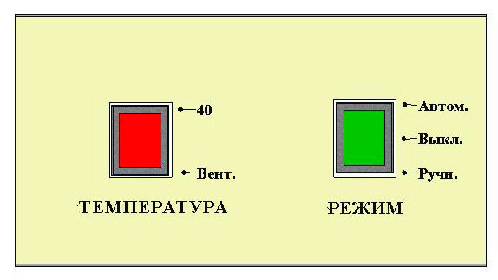

Рис. 6 Панель управления.
  - Переключатели управления
    - Переключатель «Температура» управляет режимами нагрева и имеет 2 положения:
    - режим вентиляции без нагрева «Вент.»
    - нагрев, около 40 градусов «40»
    - Переключатель «Режим» устанавливает ручной либо автоматический режим работы, а также включает и выключает сушильную панель.
    - выключено «Выкл.»
    - автоматический режим «Автом.», автоматическое выключение через 4 часа.
    - Ручной режим «Ручн.», ручной режим выключения.
  - Световая индикация.
    - Световой индикатор «Температура»
    - постоянно светится при включенном нагревательном элементе.
    - Не светиться в режиме охлаждения нагревательного элемента.
    - мигает, с периодом 0,5 сек при выключенном нагревательном элементе.
    - мигает синхронно с индикатором «Режим» в режиме ожидания.
    - мигает поочередно с индикатором «Режим» в аварийном режиме.
    - Световой индикатор «Режим»
    - Постоянно светится при включении автоматического «Автом.» или ручного «Ручн.» режимов работы.
    - мигает синхронно с индикатором «Режим» в режиме ожидания.
    - мигает поочередно с индикатором «Режим» в аварийном режиме.
  - Кнопка «Облучатель»
    - При нажатии кнопки один раз включается бактерицидная лампа.
    - При нажатии кнопки второй раз, бактерицидная лампа выключается.
    - Контроль работы бактерицидной лампы осуществляется через глазок в верхней части лицевой панели изделия.

  - Управление
    - Пуск Сушильной панели
      - Разместите мокрую обувь, надев ее на патрубки.
      - Переключателем «Температура» установите желаемый температурный режим.
      - Переключателем «Режим» включите автоматический или ручной режим работы. При включении изделия в автоматический «Автом.» режим, выполняется процедура индикации таймера: световой индикатор «Температура» гаснет, а световой индикатор «Режим» сначала гаснет на 2 секунды, затем световыми вспышками показывает время работы таймера по заводским установкам (1раз, если установлен 1 час, 2 раза, если 2 часа и т.д.), затем гаснет на 2 секунды и после этого шкаф включается в автоматический режим. При включении изделия в ручной режим, сушильная панель включается сразу.
      - При необходимости кнопкой «Облучатель» включите бактерицидную лампу.
    - Выключение сушильной панели
      - Переключатель «Режим» установите в положение «Выкл.», при этом включается режим охлаждения нагревательного элемента (если он был включен во время работы). Вентилятор отрабатывает 4 минуты, и затем переходит в режим ожидания.
    - Режим ожидания.
      - Если сушильная панель подключена к электропитанию, то при положении «Выкл.» переключателя «Режим» включается режим ожидания, при этом оба световых индикатора синхронно мигают.
    - Изменение температурного режима во время работы
      - Во время работы изделия по желанию можно изменять температурный режим с переключателем «Температура» в любое из двух положений.
    - Перезапуск изделия после паузы.
      - Внимание! При переключении в автоматический режим из положения «Выкл.» (после паузы), отсчет времени начинается с нуля.
    - Режим «аварийный останов».
      - Включается автоматически при обнаружении аварийной ситуации: перегрев нагревательного элемента (контролируется биметаллическим температурным датчиком), перегорание нагревательного элемента, при этом автоматически отключается нагревательный элемент, оба световых индикатора мигают поочередно.
      - Выход из режима «аварийный останов» возможен только через режим «ожидание». Для этого необходимо вручную установить переключатель «Режим» в положение «Выкл.».
  - Размещение обуви для сушки
    - Сушильная панель имеет 20 встроенных патрубков, таким образом можно разместить для сушки 10 пар обуви.
    - Размещать обувь на патрубках можно в любом положении.
  - Крепление сушильной панели к стене помещения.
    - На рисунке 7 показана схема крепления сушильной панели к стене помещения.
      - Открутить четыре самонарезающих винта на крышке изделия
      - Снять крышку
      - Через два отверстия диаметром 6 мм прикрепить сушильную панель к стене помещения, предварительно установив по разметке два дюбеля в стене.
      - Одеть крышку, и закрепить ее четырьмя самонарезающими винтами в обратном порядке.

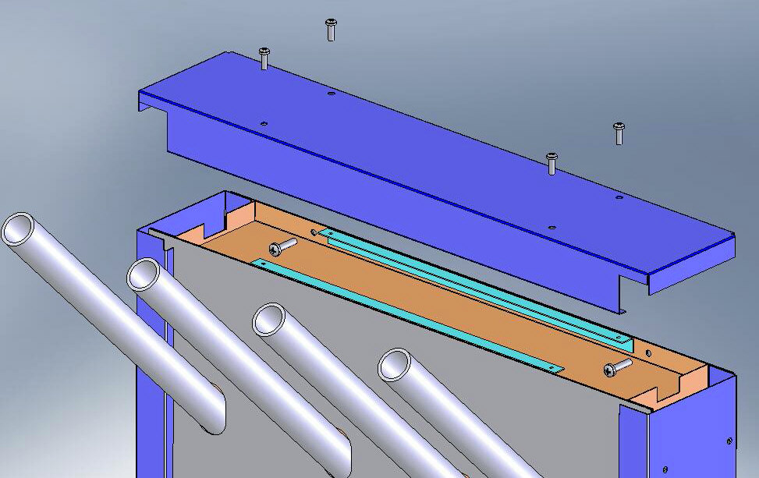

Рис. 7 Схема крепления сушильной панели к стене помещения

- МЕРЫ БЕЗОПАСНОСТИ.
  - Сушильная панель предназначена к использованию и хранению только в помещениях.
  - Сушильную панель разрешается использовать при температуре окружающей среды не ниже +5°С.
  - Убедитесь в том, что напряжение сети соответствует указанному в паспорте изделия.
  - Не допускайте использования сушильной панели маленькими детьми и недееспособными лицами.
  - Регулярно очищайте изделие, не допускайте скопления пыли и грязи на наружных поверхностях.
  - Прежде чем приступить к очистке сушильной панели, убедитесь в том, что она отключена от электросети и полностью остыла. Корпус можно протирать слегка увлажненной безворсовой тканью.
  - Перед очисткой сушильной панели, а также в случае ее выключения на продолжительный срок, отключите ее от сети.
  - В случае использования подставки, устанавливайте сушильную панель только на надежной и ровной поверхности.
  - Запрещено использовать изделие для сушки предметов и обуви, пропитанной бензином и другими легковоспламеняющимися и пожароопасными жидкостями.
  - Запрещено использовать изделие для сушки предметов из пенорезины и им подобных.
  - При первом запуске сушильной панели возможно появление легкого постороннего запаха. В этом случае необходимо проветрить помещение, запах быстро исчезнет.
  - Вытяжка влажного воздуха при использовании сушильной панели осуществляется при помощи вытяжной вентиляции помещения.
  - Требования к электропитанию
    - Сушильная панель подключается к однофазному электропитанию 220-230 В 50-60 Гц с заземленной настенной электрической розеткой.
    - Электрическая розетка должна быть установлена и заземлена в соответствии действующими нормами.
    - Сушильную панель нельзя подключать фиксировано, только при помощи вилки с розеткой.
    - Электрическая розетка должна располагаться таким образом, чтобы можно было быстро вытащить вилку из розетки.
    - Сушильная панель поставляется готовой к использованию с электрическим проводом длиной 1,5 м и вилкой с заземлением.
    - На боковой стенке сушильной панели имеется собственный пакетный выключатель с защитой от тока короткого замыкания и тепловой перегрузки.
    - Производитель не несет ответственности в случае не правильного подключения сушильной панели к электросети.
  - Защита от перегрева
    - Данная сушильная панель оснащена защитой от перегрева, автоматически отключающая нагревательный элемент в случае перегрева.
    - Если это произошло, выключите изделие, отключите от электросети, подождите около 30 минут, чтобы дать изделию остыть. После этого включите изделие в желаемом режиме, устройство должно заработать нормально.
    - ВНИМАНИЕ! Категорически запрещается перекрывать какими-либо предметами заборное отверстие в нижней части лицевой панели изделия. Это может привести к ограничению подачи воздуха, перегреву, порче обуви и поломке изделия.
- ТРАНСПОРТИРОВАНИЕ И ХРАНЕНИЕ
  - Изделия должны транспортироваться всеми видами транспорта в крытых транспортных средствах, а также в контейнерах, в соответствии с правилами перевозок грузов, действующими на каждом виде транспорта.
  - Изделия транспортировать в упакованном виде. Условия транспортирования Ж2 по ГОСТ 15150-69. Расстановка и крепление изделий на транспортных средствах должно обеспечивать устойчивое положение в пути, отсутствие смещений и ударов.
  - Изделия хранить в упакованном виде. Условия хранения Ж2 по ГОСТ 15150-69.
- СВИДЕТЕЛЬСТВО О ПРИЕМКЕ
Панель для сушки обуви Союз 10 соответствует ТУ 3468-002-63605508-2010 и признана годной для эксплуатации.

Дата выпуска __________________________________
^{Число, месяц, год}

№ партии __________________________________

Заводской номер ____________________________

М.П.
__________________________________
Подпись лица, ответственного за приемку
- СВИДЕТЕЛЬСТВО ОБ УПАКОВКЕ

Панель для сушки обуви Союз 10 упакована согласно требованиям технической документации.

Дата упаковки __________________________________
^{Число, месяц, год.}

Упаковку произвел _______________________________
^{Подпись, фамилия, инициалы}
- ГАРАНТИИ ИЗГОТОВИТЕЛЯ
  - Изготовитель гарантирует соответствие изделий требованиям технических условий при соблюдении условий их транспортирования, хранения, сборки и эксплуатации.
  - Гарантийный срок эксплуатации – 12 месяцев со дня продажи.
  - Срок службы изделия – 7 лет.
  - В течение гарантийного срока эксплуатации потребитель имеет право на бесплатный ремонт изделия или его замену в случае невозможности его ремонта
  - Изготовитель не несет ответственности и не возмещает ущерба за дефекты, возникшие по вине потребителя или торгующей организации, при нарушении правил транспортирования и хранения, некомплектности изделия, отсутствие паспорта изделия с отметкой о продаже и несоблюдении требований настоящего паспорта.
  - Гарантийные обязательства распространяются на изделия, приобретенные у предприятия-изготовителя или у его официальных представителей.
- СВЕДЕНИЯ О РЕКЛАМАЦИЯХ
  - При предъявлении претензий потребителю необходимо обратиться в торгующую организацию, осуществившую продажу изделия либо выслать паспорт с указанием неисправности по адресу, указанному в паспорте.
- ЗАПОЛНЯЕТ ТОРГОВОЕ ПРЕДПРИЯТИЕ

Дата продажи _______________________________
^{Число, месяц, год}

Продавец _______________________________
^{Подпись или штамп}

Штамп магазина
ПАНЕЛЬ ДЛЯ СУШКИ ОБУВИ
СОЮЗ 10
Паспорт и инструкция по эксплуатации
СПО.01.00.ПС

